**ФГБОУ ВО «ОРЕНБУРГСКИЙ ГОСУДАРСТВЕННЫЙ МЕДИЦИНСКИЙ УНИВЕРСИТЕТ» МИНЗДРАВА РФ**

**Кафедра нормальной физиологии**

**РАБОЧАЯ ТЕТРАДЬ ДЛЯ ПРАКТИЧЕСКИХ ЗАНЯТИЙ ПО НОРМАЛЬНОЙ ФИЗИОЛОГИИ ДЛЯ СТУДЕНТОВ ФАКУЛЬТЕТА ВСО**

**Модуль №2 Нейро-эндокринная регуляция физиологических функций**

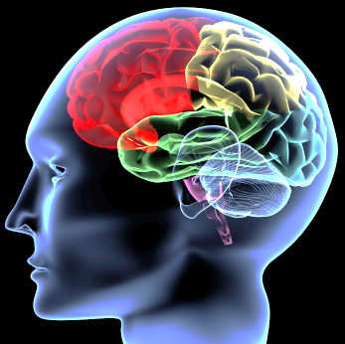

**Оренбург 2018**

**ЗАНЯТИЕ №1. «Физиология вегетативной нервной системы»**

**Вопросы для подготовки:**

1. Понятие о вегетативных процессах и их роли в целостных реакциях организма.
2. Морфофункциональная организация симпатического, парасимпатического и метасимпатического отделов ЦНС. Эрготропные и трофотропные влияния ВНС.
3. Характеристика медиаторов и фармакорецепторов в вегетативных ганглиях и эфферентных органах.
4. Особенности передачи возбуждения с постганглионарных волокон на клетки эфферентных органов.
5. Функции вегетативных ганглиев.
6. Взаимодействие ВНС с эндокринными железами. Понятие о симпато-адреналовой и парасимпато-инсулиновой системах.
7. Адаптационно-трофическое действие симпатической нервной системы
8. Участие спинного мозга и стволовых структур в регуляции вегетативных функций.
9. Роль гипоталамуса в регуляции вегетативных функций. Понятие о гипоталамо-гипофизарном нейросекреторном комплексе.

**ДОМАШНЕЕ ЗАДАНИЕ:**

1. Дайте определение вегетативной нервной системы (ВНС).

|  |
| --- |
|  |
|  |
|  |
|  |
|  |

1. Перечислите отделы (ВНС) вегетативной нервной системы. Укажите локализацию симпатических и парасимпатических центров и ганглиев.

|  |
| --- |
|  |
|  |
|  |
|  |

Симпатический отдел ВНС Парасимпатический отдел ВНС

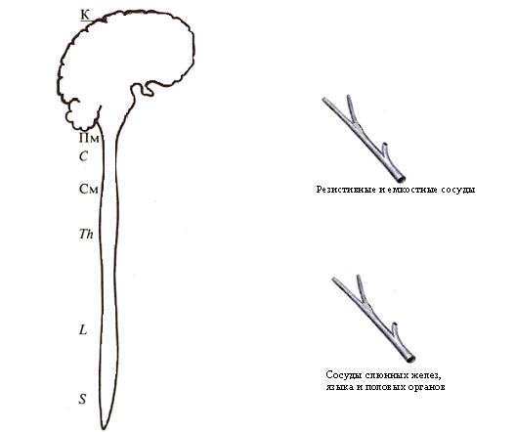

1. Понятие об адаптационно-трофической функции ВНС. Укажите симпатические и парасимпатические влияния на метаболизм.

|  |
| --- |
|  |
|  |
|  |
|  |

1. Перечислите симпатические влияния на зрачок, сердце, резистивные сосуды, бронхи, секреторную и моторную функцию ЖКТ.

|  |
| --- |
|  |
|  |
|  |
|  |

1. Перечислите высшие вегетативные центры, укажите их функции.

|  |
| --- |
|  |
|  |
|  |
|  |
|  |

**Практические работы:**

***Просмотр Учебного фильма-«Вегетативная нервная система»***

**Работа №1. Вопросник для выявления признаков вегетативных изменений.**

*Цель:* оценить функциональное состояние ВНС.

*Ход работы*: обследуемый отвечает на вопросы, подчеркивая соответствующий ответ «ДА» или «НЕТ» и нужное слово в тексте. Для количественной оценки признаков вегетативных изменений суммируйте количество баллов при наличии признака.

|  |  |  |  |
| --- | --- | --- | --- |
|  | Да | Нет | Баллы |
| 1. Отмечаете ли Вы (при любом волнении) склонность к:  а) покраснению лица?  б) побледнению лица? | Да | Нет | 3  3 |
| 2. Бывает ли у Вас онемение или похолодание:  а) пальцев кистей, стоп?  б) целиком кистей, стоп? | Да | Нет | 3  4 |
| 3. Бывает ли у Вас изменение окраски  (побледнение, покраснение, синюшность)  а) пальцев кистей, стоп?  б) целиком кистей, стоп? | Да | Нет | 5  5 |
| 4. Отмечаете ли Вы повышенную потливость?  В случае ответа «Да» подчеркните слово «постоянная» или «при волнении» | Да | Нет | 4 |
| 5. Бывают ли у Вас часто ощущения сердцебиения, «замирания», «остановки сердца»? | Да | Нет | 7 |
| 6. Бывают ли у Вас часто ощущения затруднения при дыхании: чувство нехватки воздуха, учащенное дыхание? В случае ответа «Да» уточните: при волнении, в душном помещении (подчеркните нужное слово) | Да | Нет | 7 |
| 7. Характерно ли для Вас нарушения функции желудочно-кишечного тракта: склонность к запорам, поносам, «вздутиям» живота, боли? | Да | Нет | 6 |
| 8. . Бывают ли у Вас обмороки (потеря внезапно сознания или чувство, что можете его потерять?). Если «Да» то уточните условия:  душное помещение, волнение, длительность пребывания в вертикальном положении (нужное подчеркнуть) | Да | Нет | 7 |
| 9. Бывают ли у Вас приступообразные головные боли? Если «Да», уточните: диффузные или только половина головы, «вся голова», сжимающие или пульсирующие (нужное подчеркнуть) | Да | Нет | 7 |
| 10. отмечаете ли Вы в настоящее время снижение работоспособности, быструю утомляемость? | Да | Нет | 5 |
| 11. Отмечете ли Вы нарушения сна?  В случае ответа «Да» уточните: а) трудность засыпания; б) поверхностный, неглубокий сон с частыми пробуждениями; в) чувство невыспанности, усталости при пробуждении утром. | Да | Нет | 5 |

Результат: (указать сумму баллов) ___________________________

У здоровых лиц общая сумма баллов не должна превышать 15, в случае превышения можно говорить о наличии признаков вегетативных изменений (сосудисто-вегетативной дистонии).

**Выводы:**

**Перечислите признаки вегетативных изменений и оцените полученные результаты**

|  |
| --- |
|  |
|  |
|  |
|  |

**Работа №2. Тест на угрозу инфаркта (по С. Шенкману).**

|  |  |
| --- | --- |
| 1. **Возраст (лет).** | баллы |
| 20 – 30 | 1 |
| 31 – 40 | 2 |
| 41 – 50 | 3 |
| 51 – 60 | 4 |
| Свыше 60 | 5 |
| 2. **Пол** |  |
| женский | 1 |
| мужской | 2 |
| 3. **Стресс** |  |
| Носит ли Ваш образ жизни стрессовый характер? |  |
| Нет | 0 |
| Отчасти | 4 |
| Да | 8 |
| 4. **Наследственные факторы** |  |
| Отсутствие кровных родствен-  ников с инфарктом. | 0 |
| Один кровный родственник с инфарктом, случившимся после 60-летнего возраста. | 1 |
| Один кровный родственник с  инфарктом, случившимся после  50-летнего возраста. | 2 |
| Два таких родственника | 3 |
| Три таких родственника | 8 |
| 5. **Питание** |  |
| Очень умеренное, мало мяса,  жиров, хлеба и сладкого | 1 |
| Несколько избыточное | 3 |
| Чрезмерное, без всяких ограничений | 7 |
| Носит ли Ваша работа  стрессовый характер? |  |
| Нет | 0 |
| Отчасти | 4 |
| Да | 8 |
| 6. **Курение** |  |
| Не курите | 0 |
| Трубка | 3 |
| 10 сигарет в день | 2 |
| 20 сигарет в день | 4 |
| 30 сигарет в день | 6 |
| 40 сигарет в день | 8 |
| 7. **Давление крови** |  |
| Меньше 130/80 | 0 |
| До 140/90 | 1 |
| До 160/90 | 2 |
| До 180/90 | 3 |
| Свыше 180/90 | 8 |
| 8. **Вес** |  |
| Идеальный вес | 0 |
| 5 кг.сверх нормы | 2 |
| 10 кг.сверх нормы | 3 |
| 15 кг.сверх нормы | 4 |
| 20 кг.сверх нормы | 5 |
| Более 20 кг.сверх нормы | 6 |
| 9. **Физическая активность** |  |
| Высокая | 0 |
| Умеренная | 1 |
| Низкая | 3 |
| Сидячая работа, никаких физических упражнений | 5 |

**Результат**:

**Сумма баллов составляет: ________________________**

**Сравните полученную вами сумму баллов с данными таблицы**

|  |  |
| --- | --- |
| **Сумма баллов** | **Степень риска** |
| **До 10** | Риск получить инфаркт практически отсутствует |
| **11 – 18** | Риск минимальный, но есть явная тенденция к его нарастанию |
| **19 – 25** | Риск налицо. Подумайте, как уменьшить влияние неблагоприятных факторов |
| **26 – 32** | Согласно статистике, каждый шестой мужчина из высокоразвитых стран погибает от инфаркта. Если вы не хотите оказаться в их числе, обратитесь к врачу и вместе с ним разработайте программы укрепления своего сердца. |
| **Свыше 32** | Положение очень серьезное. Надо обратиться к врачу, немедленно избавиться от вредных привычек и приступить к тренировке сердечной мышцы. |

**Выводы:**

А. степень риска

|  |
| --- |
|  |
|  |

Б. к факторам, способным спровоцировать развитие у меня инфаркта миокарда относятся

|  |
| --- |
|  |
|  |

**Работа №4.Ортостатическая проба.**

*Цель:* оценить функциональное состояние ВНС.

*Ход работы*: у обследуемого после 15-минутного пребывания в горизонтальном положении дважды подсчитывают частоту сердечных сокращений. Затем по команде обследуемый плавно (без рывков) занимает положение стоя. Измеряют ЧСС по пульсу после принятия вертикального положения. Прослеживают временную картину восстановления ЧСС у исследуемого, находящегося в вертикальном положении до исходных показателей.

*Результат:*

ЧСС в положении лежа _____________ (среднеарифметическое значение двух измерений)

ЧСС в положении стоя ___________________

Время восстановления ЧСС _______________

ПРИМЕЧАНИЕ: при нормальной вегетативной реактивности при вставании происходит увеличение ЧСС до 30 в минуту

**Выводы:**

|  |
| --- |
|  |
|  |
|  |

***Просмотр учебного кинофильма:***

Перечислите основные метаболические эффекты отделов ВНС

|  |
| --- |
|  |
|  |

Перечислите основные медиаторы симпатического и парасимпатического отделов ВНС

|  |
| --- |
|  |
|  |

Укажите виды холинорецепторов и их локализацию

|  |
| --- |
|  |

Укажите виды адренорецепторов и их локализацию

|  |
| --- |
|  |

**Проверил __________________**

**ЗАНЯТИЕ №2: «Физиология эндокринной системы»**

**Вопросы для подготовки:**

1. Понятие о гуморальной регуляции физиологических функций в организме. Классификация гуморальных факторов. Понятие об эндокринной системе.
2. Структурно-функциональная организация эндокринной системы, её саморегуляция, связь с нервной системой.
3. Понятие о гипоталамо-гипофизарной системе. Связь гипоталамуса с аденогипофизом и нейрогипофизом.
4. Физиология гипофиза, структурно-функциональная организация. Роль гормонов аденогипофиза в регуляции функций организма.
5. Инкреторная функция нейрогипофиза. Роль АДГ и окситоцина в организме.
6. Физиология щитовидной и околощитовидной желез, их роль в функциях организма.
7. Эндокринная функция поджелудочной железы, её роль в жизнеобеспечении организма в различных условиях.
8. Физиология надпочечников, роль их гормонов в регуляции функций организма, взаимоотношении с другими регуляторными механизмами.
9. Эндокринная функция половых желез. Регуляция половых функций у человека. Половые циклы. Гормональные влияния, обеспечивающие развитие беременности и родов.

**Домашнее задание:**

1. Дайте определение понятию гормон.

|  |
| --- |
|  |
|  |
|  |
|  |
|  |

1. Перечислите основные свойства и укажите значение гормонов

|  |
| --- |
|  |
|  |
|  |
|  |
|  |
|  |
|  |

1. Перечислите механизмы действия гормонов на органы-мишени:
2. _________________________________
3. _________________________________
4. Заполните таблицу, перечислив железы внутренней секреции, их гормоны. Укажите органы-мишени и влияния различных гормонов на функции органов.

|  |  |  |  |
| --- | --- | --- | --- |
| **Железа внутренней секреции** | **Гормоны** | **Основные органы-мишени** | **Основные эффекты гормонов** |
| Аденогипофиз |  |  |  |
| Средняя доля гипофиза |  |  |  |
| Задняя доля гипофиза |  |  |  |
| Эпифиз |  |  |  |
| Щитовидная железа |  |  |  |
| Околощитовидные железы |  |  |  |
| Поджелудочная железа |  |  |  |
| Надпочечники:  - корковое вещество  1. клубочковая зона  2. пучковая зона  3. сетчатая зона  - мозговое вещество |  |  |  |
| Половые железы  1. яички  2. яичник |  |  |  |
| Тимус |  |  |  |
| Плацента |  |  |  |

**РАБОТА № 1 Доврачебное диагностирование сахарного диабета методом анкетирования**

**Цель работы:** ответить на вопросы анкеты для доврачебного диагностирования сахарного диабета и выяснить: относитесь ли Вы к группе риска.

**Ход работы:**

Отвечая на вопросы анкеты, обведите цифру нужного ответа. Затем суммируйте соответствующие коэффициенты оценочной шкалы (с учетом знака + или -).

**АНКЕТА**

для доврачебного диагностирования сахарного диабета

|  |  |  |  |  |
| --- | --- | --- | --- | --- |
| **№ п\п** | **Вопросы** | **Ответы** | **Оценочная шкала** | |
| **Мужчины** | **Женщины** |
| 1. | Наблюдались ли Вы у эндокринолога по поводу сахарного диабета? | Да  нет |  |  |
| 2. | Ваша масса при рождении? | не знаю  более 4500г  менее 2500г  в пределах 2500-4500г |  |  |
| 3. | Имеется ли у Вас постоянная сухость во рту? | Да  нет | 1,62  - | 2,07  - |
| 4. | Беспокоит ли Вас постоянная жажда, не связанная с употреблением соленой пищи, жаркой погоды и т.п.? | Да  нет | 1,26  - | 1,89  - |
| 5. | Имеется ли у Вас повышенный аппетит? | Да  нет | 0,78  - | 0,85  - |
| 6. | Имеется ли у Вас постоянная слабость? | Да  нет | 0,69  - | 0,94  - |
| 7. | Беспокоит ли Вас зуд кожи? | Да  нет | 0,96  - | 1,36  - |
| 8. | Имеется ли сейчас или были ранее гнойничковые заболевания кожи? | Да  нет | 0,82  -0,41 | 0,38  -0,08 |
| 9. | Имеется ли у Вас потребность в жидкости между завтраком, обедом, ужином? | обычно нет  1-2 стакана в день  до 1л в день  более 1л в день | -0,49  -0,30  0,73  0,67 | -0,99  -0,71  1,43  1,43 |
| 10. | Как изменилась Ваша масса в течение последнего года? | Не изменилась  увеличилась  уменьшилась | -0,65  0,13  1,30 | -0,56  -0,33  1,50 |
| 11. | Кто из Ваших близких родственников (живых или умерших) страдал сахарным диабетом? | Никто  не знаю  родители  дедушка, бабушка  брат, сестра  дядя, тетя | -0,31  -0,03  -0,28  -0,54  0,38  1,08 | -0,02  -0,72  -0,16  -2,26  1,53  -0,26 |
| 12. | Можете ли Вы обходиться без сладостей? | Да  Нет | 0,42  0,19 | 0,25  0,51 | |
| 13. | Моя «идеальная» масса тела = рост в см – 100 = **_______.**  Моя фактическая масса тела = _____.  Фактическая масса тела (больше, меньше «идеальной») на ______кг. | меньше на 11-20кг  меньше на 21кг и более  в пределах от –10 до +10 кг  больше на 11-20кг  больше на 21кг и более | -0,57  1,07  -0,71  0,37  2,20 | 0,25  0,90  -0,59  0,12  1,81 | |

**Итоговая оценка___________________**

**Результаты:**

Моя суммарная оценка _________________________________________________________

**Выводы:**

*К группе риска относятся лица, получившие суммарную оценку +3 и более.*

*Я отношусь, не отношусь к группе риска (нужное подчеркнуть).*

**ЗАНЯТИЕ № 3. Физиология соматической нервной системы. «Общие принципы локомоции. Двигательные системы спинного мозга и ствола мозга»**

**Вопросы для подготовки:**

1. Значение ЦНС в жизнедеятельности организма. Основные этапы эволюции ЦНС. Морфо-функциональная организация ЦНС.
2. Нервный центр – понятие, строение, свойства, функции.
3. Понятие и значение интегративно-координирующей функции ЦНС. Процессы, лежащие в её основе.
4. Торможение, виды торможения. Значение для координирующей функции ЦНС. Современные представления о механизмах центрального торможения.
5. Механизмы координирующей деятельности ЦНС. Иррадиация, концентрация. Явление индукции. Закон силы. Доминанта. Реципрокные отношения. Конвергенция и дивергенция. Общий конечный путь.
6. Рефлекс, как результат координирующей деятельности ЦНС.
7. Понятие о соматических функциях. Форма и виды движения. Локомоция и манипуляция, понятие и значение.
8. Понятие о двигательной системе. Тонические и фазические двигательные координации.
9. Морфо-функциональная организация спинного мозга (афферентные, ассоциативные и эфферентные системы).
10. Морфо-функциональная характеристика мотонейронов спинного мозга. Понятие о двигательной единице. Механизм формирования нейрогенного тонуса.
11. Миотатические рефлексы, понятие, роль. Рефлексы с сухожильных рецепторов.
12. Фазические рефлексы спинного мозга.
13. Морфо-функциональная организация ствола мозга. Основные двигательные центры.
14. Лабиринтные и шейные тонические рефлексы.
15. Рефлексы положения, нейронные механизмы, значение.
16. Статокинетические рефлексы, понятие, виды, значение.
17. Ориентировочные рефлексы, структурная организация, Значение для формирования условно - рефлекторной деятельности и произвольных форм внимания.

**ДОМАШНЕЕ ЗАДАНИЕ**

1.Дайте определение координирующей и интегрирующей деятельности ЦНС? Какие нервные процессы лежат в основе координирующей деятельности ЦНС?

|  |
| --- |
|  |
|  |
|  |
|  |
|  |
|  |
|  |

2.Дайте определение рефлекса

|  |
| --- |
|  |
|  |
|  |

**3** Дать определение соматического отдела ЦНС, указать его роль.

|  |
| --- |
|  |
|  |
|  |
|  |
|  |
|  |

**5** Дать определение понятия локомоции, привести примеры

|  |
| --- |
|  |
|  |
|  |
|  |
|  |

**6** Перечислить виды проприорецепторов.

|  |
| --- |
|  |
|  |
|  |
|  |

**9** Нарисовать рефлекторные путь миотатического (сухожильного) рефлекса:

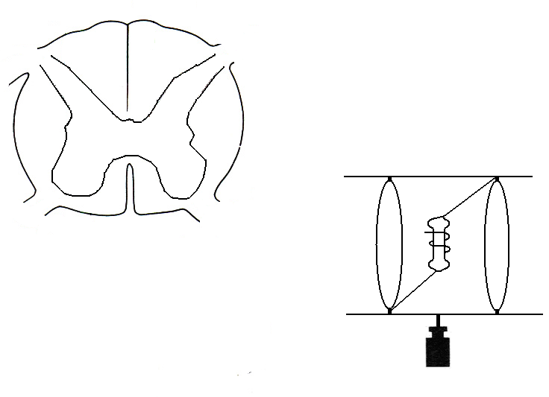

**11** Дать классификацию тонических рефлексов. Значение тонических рефлексов.

|  |
| --- |
|  |
|  |
|  |
|  |
|  |
|  |
|  |

**ПРАКТИЧЕСКИЕ РАБОТЫ**

**Работа №1 МИОТАТИЧЕСКИЕ РЕФЛЕКСЫ**

Миотатические рефлексы представляют большой интерес для клиники в качестве теста на функциональное состояние организма в целом и локомоторного аппарата в частности.

При исследовании рефлексов требуется соблюдение следующих правил:

- спокойная обстановка,

- расслабленное состояние, исключающее напряжение мышц,

- комфортная температура.

- обследование необходимо проводить в разных позициях (сидя и лежа)

- обязательное сравнение с рефлексами противоположной стороны

- удары молоточком наносятся с одинаковой силой

- при гипорефлексии (арефлексии) и неубедительной анизорефлексии целесообразно использовать приемы растормаживания и отвлечения (пациенту предлагается быстро и громко считать вслух, с силой сжать пальцы в кулаки, прием Ендрассика – интенсивное растяжение пациентом своих рук в сторону при крепко сцепленных пальцах).

*Цель работы:*

1. Познакомиться с клинически важными рефлексами человека.
2. Приобрести навыки их исследования.

*Ход работы:*

1. Коленный рефлекс.

Возникает при ударе неврологическим молоточком по плотной связке надколенника ниже коленной чашечки (рис 1. А и Б). Исследование проводится с соблюдением вышеуказанных правил, в положении испытуемого лежа (чаще всего) и сидя.

Исследование коленного рефлекса в положении сидя.

Пациент сидит со свободно свисающими за край кушетки голенями и стопами (стопы могут только слегка касаться пола). Голени должны быть под прямым углом к бедрам (рис. 1. А). В этом положении наносятся удары молоточком правой рукой по сухожилию четырехглавой мышцы справа и слева.

Исследование коленного рефлекса в положении лежа.

Исследователь подходит к испытуемому с правой стороны. Левая рука исследователя подводится под коленные суставы согнутых под тупым углом ног испытуемого (рис 1. Б). Стопы испытуемого покоятся на кушетке, мускулатура ног должна быть расслаблена. В этом положении наносятся удары молоточком правой рукой по сухожилию четырехглавой мышцы справа и слева.

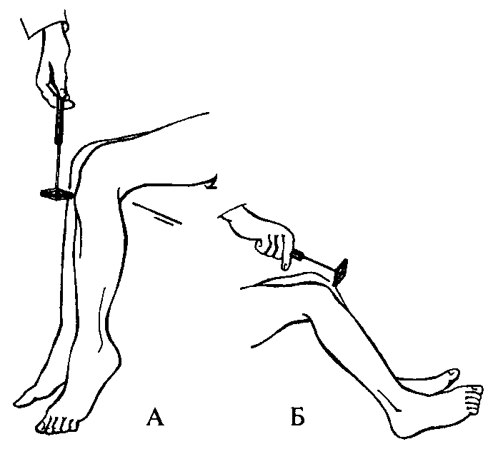

Рис 1 Исследование коленного рефлекса А — в положении сидя; Б — в положении лежа

При проведении рефлекса необходимо оценить следующие параметры:

- рефлексогенная зона – область локализации рецепторов, возбуждение которых сопровождается рефлексом. При гиперрефлексии рефлексогенная зона расширяется и коленный рефлекс наблюдается не только при ударе молоточком по сухожилию четырехглавой мышцы, но и при ударе по пальцу исследующего, размещенному выше надколенной чашечки, при ударе по передней поверхности костей голени.

- выраженность (интенсивность) рефлекса – оценивается положенной на бедро сверху левой рукой. Ситуация со слабовыраженным рефлексом получила название гипорефлексии, полная утрата рефлекса – арефлексии.

- симметричность рефлекса слева и справа – оценивается выраженность коленного рефлекса на правой и левой конечности.

РЕЗУЛЬТАТЫ занесите в таблицу

|  |  |
| --- | --- |
| **Параметр рефлекса** | **Результат** |
| Рефлексогенная зона |  |
| Выраженность |  |
| симметричность |  |

Выводы:

1. нарисовать рефлекторный путь коленного рефлекса, укажите его элементы и уровень его замыкания в ЦНС.
2. оценить полученные результаты

|  |
| --- |
|  |
|  |
|  |

1. 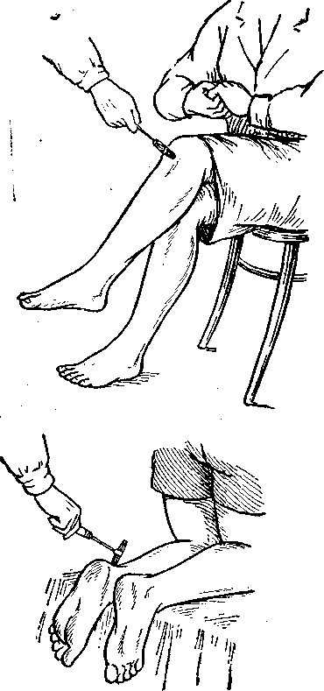Ахиллов рефлекс.

Вызывается ударом молоточка по пяточному (ахилловому) сухожилию:

РЕЗУЛЬТАТ:

|  |
| --- |
|  |
|  |
|  |

1. Рефлекс с сухожилия сгибателя верхней конечности. Возникает при ударе неврологическим молоточком по сухожилию двухглавой мышцы в локтевом сгибе

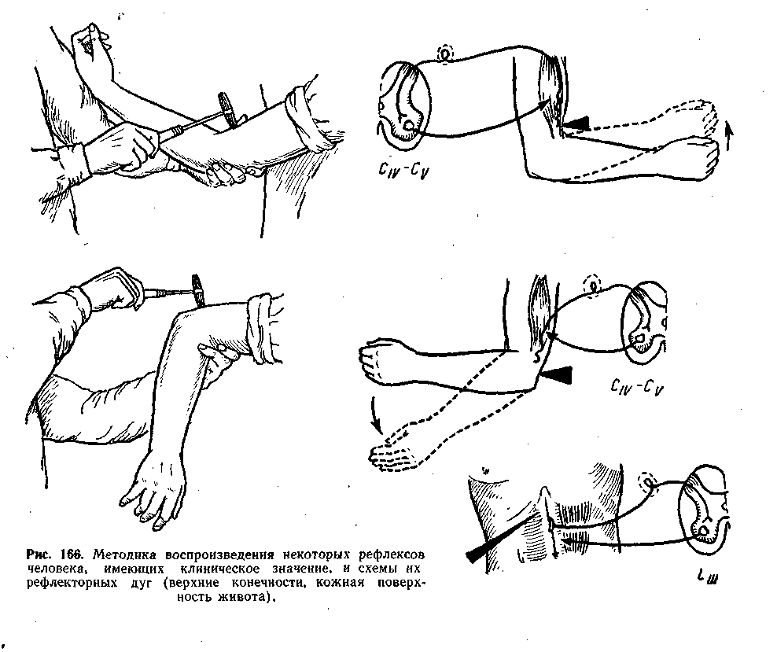

РЕЗУЛЬТАТ:

|  |
| --- |
|  |
|  |
|  |
|  |

1. Рефлекс с сухожилия разгибателя верхней конечности.

Возникает при ударе неврологическим молоточком по сухожилию трехглавой мышцы



РЕЗУЛЬТАТ:

|  |
| --- |
|  |
|  |
|  |
|  |

**Работа №2 СТАТИЧЕСКИЕ И СТАТОКИНЕТИЧЕСКИЕ РЕФЛЕКСЫ**

*Цель работы*: Наблюдать рефлекторное перераспределение мышечного тонуса при изменении положения тела и его перемещении в пространстве (статические и статокинетические рефлексы).

*Ход работы:*

**1. Установочные (выпрямительные) рефлексы.**

1. Положите животное на спину удерживая в таком положении.

2. Резко отпустите руки. И внимательно следите, каким образом происходит возврат тела в исходное положение: голова поднимается и устанавливается в нормальное положение теменем вверх, затем происходит поворот передних конечностей и передней половины тела, рефлекс заканчивается принятием задними конечностями обычного положения тела.

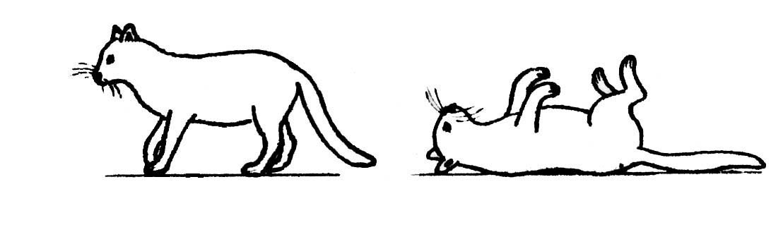

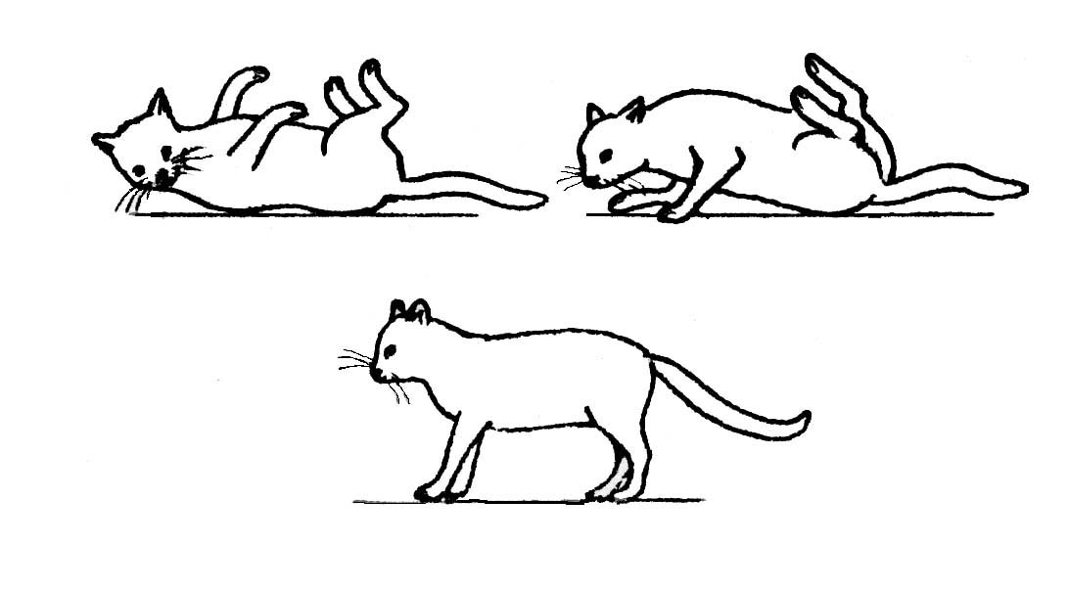

Рис. 5 Познотонические рефлексы с рецепторов кожи туловища и лабиринтов

*(влияние на положение головы)*

Результаты:

|  |
| --- |
|  |
|  |
|  |

ВЫВОД:

* 1. С каких рецепторов вызывается данная группа рефлексов

|  |
| --- |
|  |

* 1. На каких уровнях ЦНС замыкается данная группа рефлексов.

|  |
| --- |
|  |
|  |

**2. Наблюдения статокинетических рефлексов (Рис. 6).**

1. Поместите животное на поднос.

2. Медленно поднимите поднос кверху, а затем резко опустите вниз. Обратите внимание на положение конечностей: при резком опускании – конечности выпрямляются, при прекращении движения – принимают исходное полусогнутое положение.

3. Медленно опустите поднос, а затем резко поднимите его вверх. Обратите внимание на положение конечностей: при подъеме вверх – они выпрямляются.

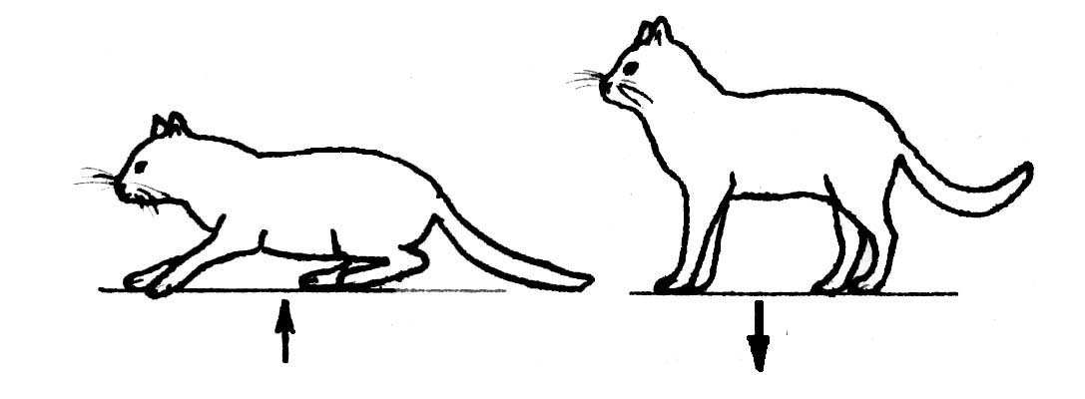

Рис. 6. Статокинетические рефлексы

Результаты:

|  |
| --- |
|  |
|  |
|  |

ВЫВОД:

1. С каких рецепторов вызывается данная группа рефлексов

|  |
| --- |
|  |

1. На каких уровнях ЦНС замыкается данная группа рефлексов.

|  |
| --- |
|  |
|  |

1. **Статокинетические нистагмные рефлексы.**

Поместите поднос с животным на вращающийся столик и начинайте медленно вращать его. Обратите внимание на положение головы и движения глазных яблок животного.

Результаты:

|  |
| --- |
|  |
|  |

ВЫВОД:

1. С каких рецепторов вызывается данная группа рефлексов

|  |
| --- |
|  |

1. На каких уровнях ЦНС замыкается данная группа рефлексов

|  |
| --- |
|  |
|  |
|  |

**Проверил __________________**

**ЗАНЯТИЕ№ 4. Физиология соматической нервной системы. «Физиология мозжечка, моторных областей коры больших полушарий и базальных ганглиев»**

**Вопросы для подготовки:**

1. Нейронная организация коры мозжечка. Функциональные связи коры мозжечка с другими отделами ЦНС.
2. Роль мозжечка в функционировании двигательной системы. Последствия разрушения структур мозжечка.
3. Функции медиальных и латеральных отделов мозжечка.
4. Стриопаллидарная система (СПС), её строение, функции. Двигательные петли, их значение в стриопаллидарной системе.
5. Морфо-функциональная организации коры больших полушарий. Особенности строения сенсорной, моторной и ассоциативной области коры.
6. Первичные и вторичные двигательные области коры. Понятие о двигательном модуле. Роль двигательных областей коры в осуществлении поведения.
7. Пирамидные и экстрапирамидные пути, понятие, значение.
8. Значение ассоциативных областей коры в осуществлении соматических функций.

**Рекомендации по использованию материала смежных дисциплин:**

**ДОМАШНЕЕ ЗАДАНИЕ**

1. . Перечислить основные функции мозжечка в регуляции локомоций:
2. _______________________________________________
3. _______________________________________________
4. _______________________________________________
5. Указать локализацию основных двигательных зон коры: Укажите функциональное значение 4 и 6 полей (по Бродману).

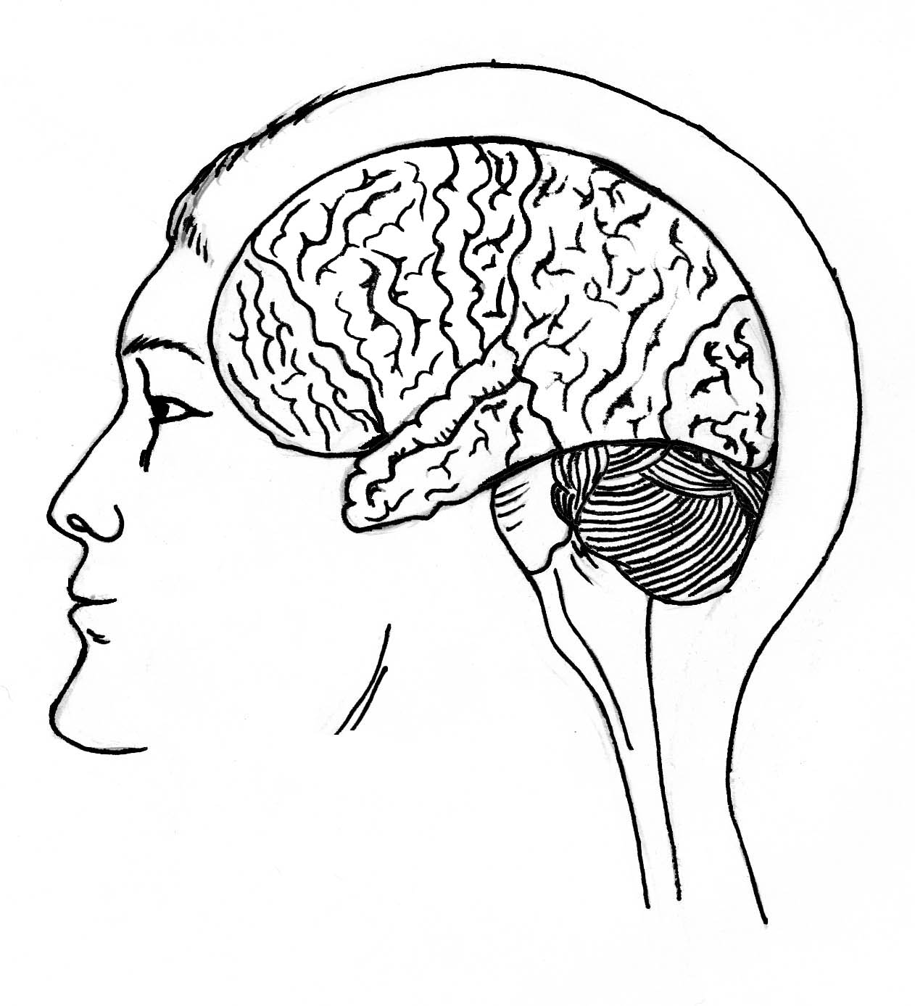

|  |
| --- |
|  |
|  |
|  |
|  |
|  |

1. Дайте определения электроэнцефалографии

|  |
| --- |
|  |
|  |
|  |
|  |
|  |

1. Перечислите виды электрических ритмов мозга
2. ______________________________________________
3. ______________________________________________
4. ______________________________________________

**Проверил __________________**

**ПРАКТИЧЕСКИЕ РАБОТЫ**

**Просмотр учебного фильма «Нервная система»**

**Работа №1 МЕТОДЫ ИССЛЕДОВАНИЯ ФУНКЦИЙ МОЗЖЕЧКА**

*Цель*: ознакомление с методиками исследования функций мозжечка.

|  |  |  |  |
| --- | --- | --- | --- |
| **Исследуемые функции (пробы и тесты)** | **Методика исследования** | **Возможные нарушения** | **Результаты исследования** |
| **Исследование статико-локомоторной атаксии** | | | |
| **Вертикальная поза** | А. Испытуемому предлагают занять вертикальную позу | При мозжечковой патологии испытуемый стоит с широко расставленными ногами, нетвердо, покачивается (в сторону поражения). Может наблюдаться тенденция к падению вперед или назад. |  |
| Б. Проба Ромберга: испытуемому предлагают поставить «пятки и носки вместе», вытянуть руки и развести пальцы. Сначала пробу проводят с открытыми, а потом с закрытыми глазами. | Испытуемый с трудом удерживает вертикальную позу и пошатывается либо вовсе не может стоять со сдвинутыми ногами. Выключение зрения в первую очередь влияет на равновесие при сенситивной атаксии, но и при мозжечковой может частично усиливаться неустойчивость. |  |
| В.Усложненная (сенсибилизированная) проба Ромберга: стопы располагаются одна впереди другой на одной линии («поза канатоходца»)  Г.Испытуемому предлагают, сохраняя равновесие, стоять на одной ноге, а вторую держать на весу в одном положении. | Поза используется для выявления минимальной неустойчивости, когда исследование в предыдущей пробе не позволяет сделать уверенное заключение.  Нога постепенно опускается, удержать равновесие не удается. |
| **Походка** | А. Испытуемому предлагают пройти по прямой линии с открытыми глазами.  Б.При хорошем выполнении первой пробы его просят пройти по прямой, приставляя пятку одной ноги к пальцам другой («ходьба канатоходца», «ходьба танцора»)  В.Предлагают совершить шаговые движения в сторону (проверяется фланговая походка)  Г. Испытуемому предлагают немедленно останавливаться по команде  Д.По команде совершать повороты «налево» и «направо» | Походка становится нетвердой, шаткой («пьяной»). При ходьбе наблюдается пошатывание, ноги испытуемые расставляют широко, чрезмерно разгибают и выбрасывают вперед, не удерживают направление ходьбы и отклоняются в сторону поражения (симптом Бабинского-Вейля)  Особенно затруднены быстрая остановка по команде и повороты. Туловище при ходьбе избыточно выпрямляется (симптом Тома). При фланговой походке отклоняется в сторону поражения и падает (симптом Александера) |  |
| **Исследование динамической атаксии** | | | |
| **Пальце-носовая проба** | Испытуемому предлагают выпрямить и несколько отвести в сторону руку, закрыть глаза и, медленно приближая руку к лицу, попасть выпрямленным указательным пальцем в кончик носа. | При этом выявляется интенционный тремор, нарастающий по мере приближения к носу. Из-за значительной амплитуды тремора регистрируется мимопопадание |  |
| **Пальце-молоточковая проба** | Испытуемому предлагают указательным пальцем попадать в молоточек. При хорошем выполнении задание видоизменяют: по мере приближения пальца экспериментатор быстро и многократно меняет расположение молоточка, а больного просят «догонять» его. | Результаты те же. Усложнение пробы позволяет обнаружить начальную патологию |  |
| Рука согнута в локтевом суставе, кисть тыльной стороной касается плеча; испытуемому предлагают с открытыми глазами разогнутым указательным пальцем трижды попасть «от плеча» в молоточек, а затем трижды повторить это задание с закрытыми глазами. | При пробе с закрытыми глазами наблюдается мимопопадание |
| **Пяточно-коленная проба** | В положении лежа на спине испытуемому предлагают (с открытыми и закрытыми глазами) поднять ногу, положить пятку на коленку и, едва, касаясь голени, провести пяткой по ее передней поверхности до стопы | Выявляется дрожание, мимопопадание, пятка соскальзывает в стороны при проведении по голени |  |
| **Проба на диадохокинез** | Руки согнуты в локтевых суставах, пальцы раздвинуты и слегка согнуты («кисть удерживает крупное яблоко»), затем последовательно выполняется супинация и пронация кистей («вкручивание эл. лампочки»). | На стороне поражения движения неловкие, несинхронные, часто замедленные (адиадохокинез). |  |
| **Пробы на соразмерность движения** | Руки вытянуты вперед ладонями вверх. Пальцы раздвинуты. По команде следует быстро повернуть кисти ладонями вниз до горизонтального уровня. | На стороне поражения кисть совершает избыточное движение (гиперметрия)-переходит границу горизонтального уровня. |  |
| Испытуемому предлагают выполнить пальце-носовую и пяточно-коленную пробы. | При пальце-носовой пробе рука излишне далеко отводится, а при пяточно-коленной - нога избыточно высоко поднимается. Пробы выполняются порывисто, с большим количеством лишних движений. |
| Испытуемый одной рукой удерживает молоточек за рукоятку, а I и II пальцами другой руки быстро и попеременно касается резинки молоточка и узкой части рукоятки (проба А.Г. Панова)  Испытуемому предлагают взять в кисть предмет. | На стороне поражения движения замедленны, неловки, несоразмерны (при сведении и разведении пальцев, при касании частей молоточка, более отчетливо выявляется дрожание). |  |
| Проба Шильдера. Испытуемому предлагают вытянуть руки вперед и горизонтально. Затем с закрытыми глазами по команде поднимает одну руку вверх вертикально и по команде опускает до прежнего (горизонтального) уровня | На стороне поражения несоразмерно широко раздвигаются пальцы (симптом Тома-Жументи)  На стороне поражения рука опускается ниже горизонталь-ного уровня |
| **Исследование синергий** | А. Испытуемому, лежащему на спине с вытянутыми ногами и скрещенными на груди руками, предлагают сесть без помощи рук (проба Бабинского). | На стороне поражения выявляется асинергия: при попытке сесть – приподнимается нога, так как сгибанию туловища не сопутствует напряжение мышц-разгибателей нижней конечности. |  |
| Б. Испытуемый находится в вертикальном положении. Ему предлагается наклониться назад или его слегка толкают в грудь (проба Бабинского). | В норме человек для удержания равновесия сгибает ноги в коленных суставах («опускает» центр тяжести). При мозжечковом поражении такая синергия отсутствует, испытуемый избыточно отклоняется, сходит с места, пытаясь удержать равновесие, падает. |
| В.Стоя или сидя Испытуемый своими ладонями вытянутых рук сверху с силой надавливает на ладони врача. Затем экспериментатор внезапно убирает свои руки (проба Ожеховского). | При асинергии испытуемый резко наклоняется вперед и может (без страховки) упасть.  Испытуемый резко откланяется назад и (без страховки) падает. |
| Другой вариант. Экспериментатор кладет свои ладони на тыл кистей вытянутых рук испытуемого, оказывает с силой на них давление, а испытуемому предлагает оказывать сопротивление. Затем экспериментатор внезапно убирает свои руки.  Г. Испытуемый с силой сгибает предплечье, пальцы сжаты в кулак. Экспериментатор оказывает сопротивление сгибанию, пытается разогнуть предплечье, а затем внезапно прекращает противодействие (проба Стюарта-Холмса) | На стороне поражения рука испытуемого (после прекращения противодействия ) продолжает движение по инерции и с силой (при отсутствии страховки) ударяет в грудь или лицо. В норме моментально включаются антагонисты и предотвращают удар |
| **Исследование мышечного тонуса** | В положении сидя со свободно свисающими голенями вызывают коленный рефлекс. | На стороне поражения наблюдается несколько «качающихся» движений голени, вследствие мышечной гипотонии |  |
| **Исследование поз и постуральных рефлексов** | Испытуемому с закрытыми глазами предлагают держать вытянутыми горизонтально вперед руки. Испытуемый сидит с закрытыми глазами. Предплечья располагаются на голенях, кисти супинированы, пальцы разведены. | На стороне поражения наблюдается отклонение руки к наружи (симптом Гоффа-Шильдера). На стороне поражения происходит быстрая пронация кисти и сгибание пальцев (пальцевой феномен Б.С. Дойникова). Аналогичная реакция может наблюдаться и при пирамидном парезе. |  |
| **Исследование нистагма** | Испытуемый смотрит на резинку молоточка (на палец), который медленно продвигается последовательно налево, направо, вверх, вниз и останавливается в крайних отведениях; испытуемый должен постоянно фиксировать предмет. | При патологии выявляются ритмичные подергивания глазных яблок. |  |
| **Исследование речи и письма** | Во время беседы обращают внимание на особенности речи испытуемого, предлагают отвечать на вопросы, повторять предъявляемые фразы. Испытуемому предлагают писать слова (фразы), рисовать простые фигуры (круг, треугольник). | Патология мозжечка сопряжена с замедлением речи (брадилалия), утратой плавности речи и появлением элементов взрывчатости (скандированная речь), укорочением фраз или их делением на отдельные фрагменты.  Испытуемый испытывает затруднения, почерк становится неровным, линии ломанными и зигзагообразными, буквы крупными (мегалография). |  |

**Вывод:**

|  |
| --- |
|  |
|  |
|  |
|  |
|  |

**Работа №2 ИССЛЕДОВАНИЕ ПРАКСИСА**.

*Цель*: ознакомление с методиками исследования праксиса.

**(Праксис – это сложные целенаправленные движения (навыки), сформировавшиеся в онтогенезе)**.

|  |  |  |  |
| --- | --- | --- | --- |
| **Исследуемые функции (пробы и тесты)** | **Методика исследования** | **Возможные нарушения** | **Результаты**  **исследования** |
| **Кинестетическая основа движения** | а) вытянуть второй и пятый пальцы, а остальные сжать в кулак (коза);  б) положить второй палец на третий;  в) воспроизвести «комбинацию из трех пальцев»;  г) плечо поднять до уровня горизонтали, а предплечье согнуть под прямым углом.  Все задания выполняют по образцу или по словесной инструкции. | Движения испытуемого становятся малодифференцированными, утрачивают «виртуозность». Трудно определить позу руки (апраксия позы), воспроизводить различные положения пальцев (палец на палец, «коза»). |  |
| **Зрительно-пространственная организация движения** | а) расположить кисти горизонтально, вертикально, фронтально;  б) левой рукой коснуться носа, а правой – правого уха. | Наблюдается распад движений в системе пространственных координат. Испытуемый утрачивает способность придавать кисти горизонтальное положение, касаться одной рукой уха, а другой – носа. |  |
| **Динамическая организация двигательного акта** | а) повторные движения «кулак-кольцо» (кольцо образуют I и II пальцы);  б) «ребро-ладонь-кулак»;  в) сгибая руку в локтевом суставе, кисть распрямить, разгибая – пальцы сжать в кулак. | Движение распадается на фрагменты. Выполнение серии движений (повторные движения «кулак-кольцо», «ребро-ладонь-кулак» и др.) затруднено. |  |
| **Предметные движения** | а) испытуемому предлагают предмет (расческу, часы, портфель) и просят причесаться, завести часы, открыть портфель;  б) предметные движения без предметов: «покажите, как ключом открывают дверь?, как ложечкой размешивают сахар в стакане?, как рукой крутят ручку швейной машинки?»;  в) символические движения: «покажите, как военнослужащий отдает честь?, как грозят пальцем шалуну?». | Затруднены действия с предметами и особенно затруднено воспроизведение действий без предметов. |  |
| **Оральный праксис** | испытуемого просят вытянуть губы трубочкой, надуть щеки, подпереть изнутри языком левую щеку, положить язык между верхней губой и зубами верхней челюсти; воспроизвести жевание, свист, плевок; показать воздушный поцелуй. | Оральная апраксия – испытуемый не может вытянуть губы трубочкой, свистнуть и. т. д. |  |

**Вывод:**

|  |
| --- |
|  |
|  |
|  |
|  |

**ЗАНЯТИЕ № 5. Общая физиология анализаторных систем. Физиология зрительного анализатора.**

**Вопросы для подготовки**

1. Учение И.П.Павлова об анализаторных системах. Строение анализаторной системы, взаимосвязь отделов анализатора между собой. Значение анализаторов.
2. Роль анализаторов в формировании высшей нервной деятельности.
3. Морфофункциональная характеристика зрительного анализатора. Оптическая система глаза. Зрачковый и аккомодационный рефлексы.
4. Рецепторный отдел зрительного анализатора. Сетчатка глаза, физиология свето- и цветовосприятия. Проводниковый и корковый отделы зрительного анализатора.
5. Физиология слухового анализатора. Характеристика процессов звукопроведения, рецепция звука. Проводниковый и корковый отделы слухово­го анализатора.
6. Физиология кожного анализатора. Виды кожных рецепторов. Проводниковый и корковый отделы.
7. Физиология интероцептивного анализатора. Роль этого анализатора в поддержании гомеостаза. Особенности анализатора.
8. Современные представления о ноцицепции и антиноцицепции. Нейрохимические механизмы. Понятие об антиноцицепции.
9. Двигательный анализатор. Значение афферентации от проприорецеп­торов и рецепторов вестибулярного аппарата.

**ДОМАШНЕЕ ЗАДАНИЕ**

1. Дайте определение понятия анализаторная система.

|  |
| --- |
|  |
|  |
|  |
|  |
|  |

1. Укажите функции рецепторных частей сенсорных систем.

|  |
| --- |
|  |
|  |
|  |
|  |
|  |

1. Рецепторный и генераторный потенциал. Особенности передачи информации в первично и вторично чувствующих системах.

|  |
| --- |
|  |
|  |
|  |
|  |
|  |
|  |
|  |

1. Функции проводниковой части сенсорных систем.

|  |
| --- |
|  |
|  |
|  |
|  |

1. Морфофункциональная организация корковых отделов анализаторных систем.

|  |
| --- |
|  |
|  |
|  |
|  |
|  |
|  |

1. Виды фоторецепторов, механизмы фоторецепции.

|  |
| --- |
|  |
|  |
|  |
|  |
|  |
|  |
|  |

1. Перечислите оптические среды глаза. Укажите преломляющую силу роговицы, хрусталика, стекловидного тела.

|  |
| --- |
|  |
|  |
|  |
|  |
|  |

1. Нарисуйте схему рефлекторного пути зрачкового и аккомодационного рефлексов. Укажите их физиологическое значение.
2. Дайте определение бинаурального слуха, опишите механизм его формирования и значение для восприятия звуков.

|  |
| --- |
|  |
|  |
|  |
|  |
|  |

1. Укажите локализацию основных вкусовых рецепторов на языке. Укажите особенности строения и локализацию коркового конца.

|  |
| --- |
|  |
|  |
|  |
|  |
|  |

1. Определение боли. Понятие об эпикритической и протопатической боли.

|  |
| --- |
|  |
|  |
|  |
|  |
|  |
|  |
|  |

1. Основные элементы антиноцицептивной системы организма.

|  |
| --- |
|  |
|  |
|  |
|  |
|  |
|  |
|  |

**ПРАКТИЧЕСКИЕ РАБОТЫ**

**Работа №1 Определение слепого пятна**

**Цель работы:** определить величину слепого пятна и сравнить его с нормой.

**Ход работы:** наличие и определение слепого пятна производится в опыте Мариотта.

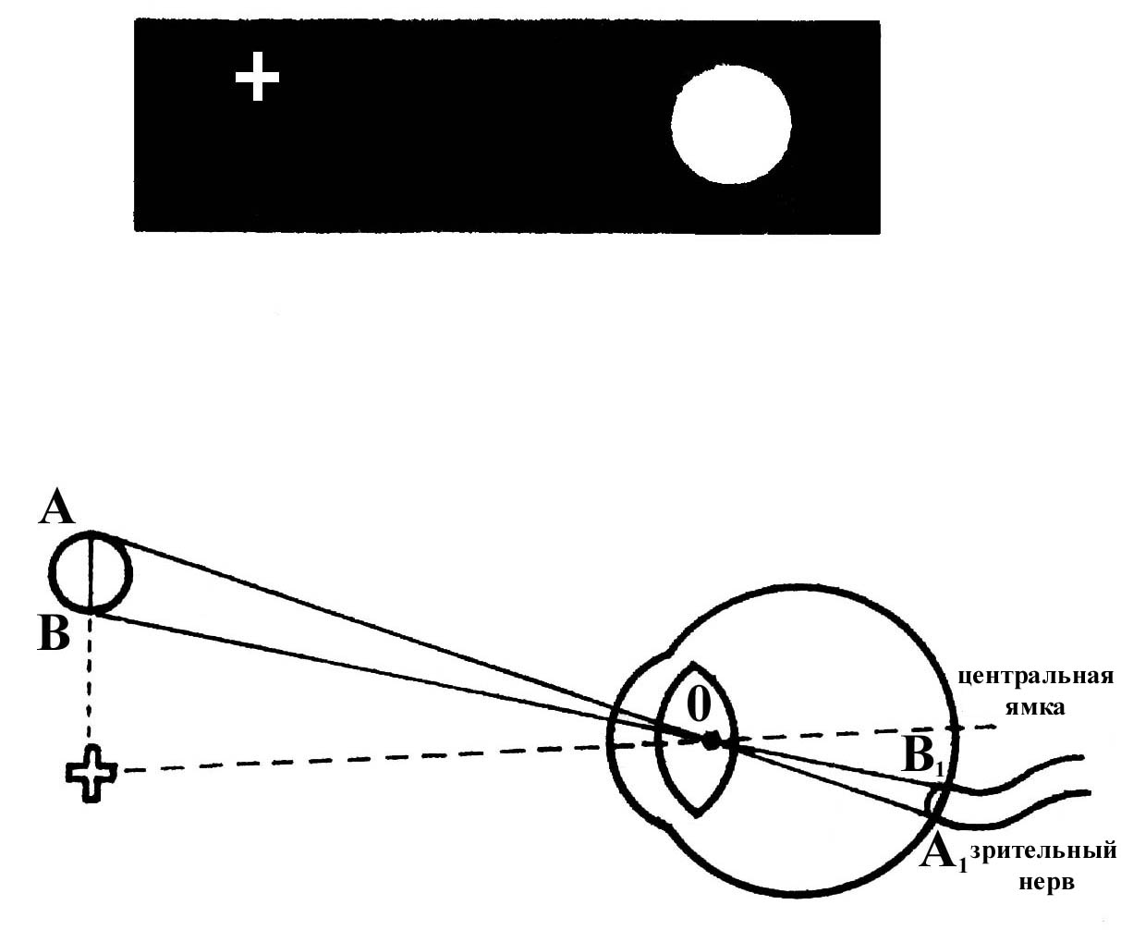

Рис. 1. Рисунок Мариотта и схема, поясняющая механизм определения слепого пятна.

А – рисунок Мариотта

В – ход лучей при определении слепого пятна, А1 – В1 – слепое пятно

Для правого глаза

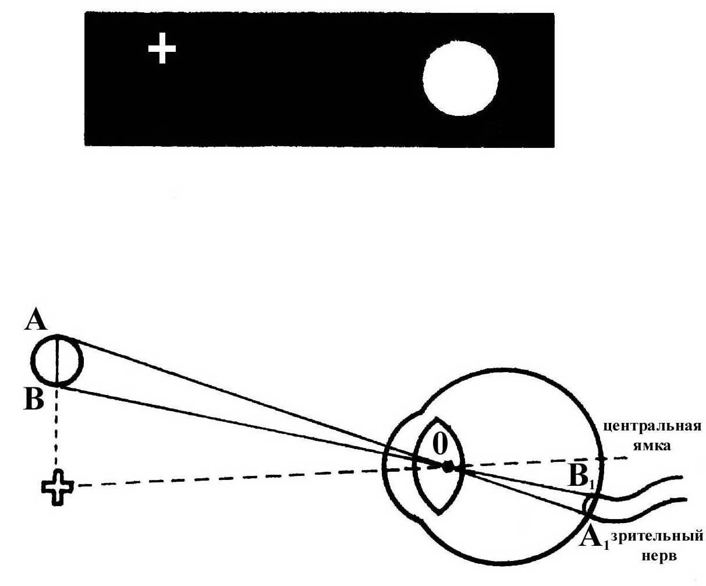

Для левого глаза

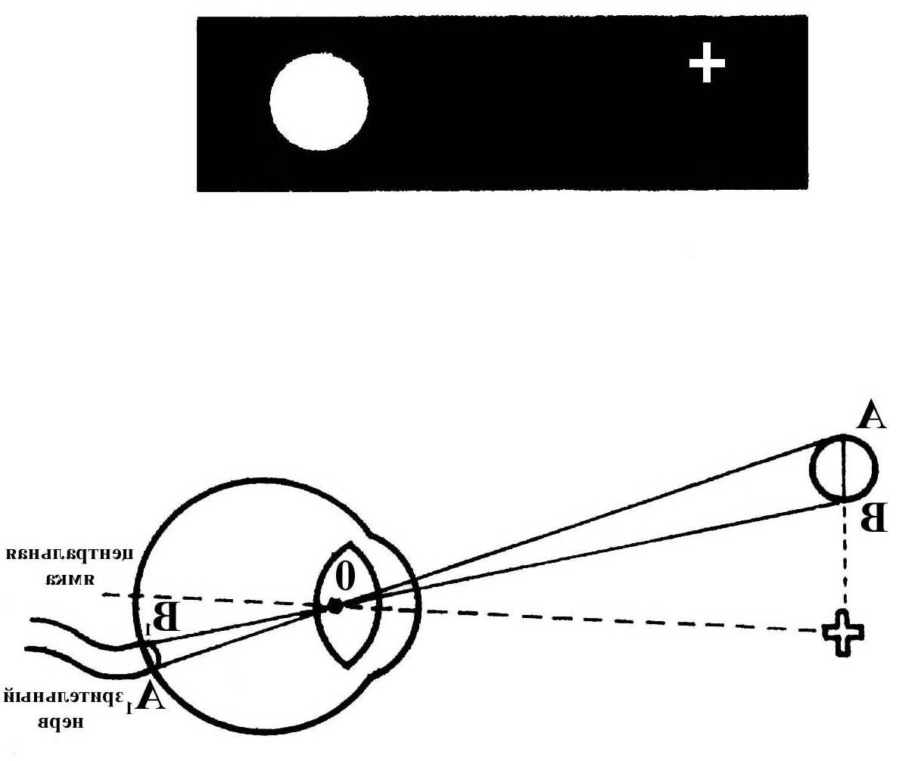

1. Держать рисунок перед глазом (другой глаз закрыт).
2. Фиксируя взглядом крестик, постепенно отодвигайте бумагу от глаза, пока не исчезнет нарисованный на ней круг.
3. Измерьте расстояние между бумагой и глазом и диаметр круга.

**Полученные результаты:**

Вычислите диаметр слепого пятна по формуле:, где

Х – диаметр слепого пятна в миллиметрах,

а – диаметр круга в миллиметрах,

b – расстояние между бумагой и глазом в миллиметрах,

**а=**

**b(правый глаз)=**

**b(левый глаз)=**

**X(правый глаз)=**

**X(левый глаз)=**

16,8 – расстояние от слепого пятна до узловой точки глаза в миллиметрах.

***Примечание:*** *в норме диаметр слепого пятна равен 1,8 – 2,0 мм*

**Выводы:**

*Дайте определение слепого пятна и оцените результаты работы*

|  |
| --- |
|  |
|  |
|  |
|  |
|  |

**Работа №2 Аккомодация глаза**

**Цель работы:** ознакомиться с физиологическими особенностями оптической системы глаза.

**Ход работы:**

Через тонкую марлю, натянутую на деревянную рамку, смотрят на печатный текст, находящийся на расстоянии около 50 см от глаза. Если фиксировать взгляд на буквах, то нитки сетки становятся плохо видимыми. Если же фиксировать взгляд на нитях, то невозможно ясно видеть текст, буквы расплываются. Следовательно, нельзя одинаково ясно видеть буквы и рисунок сетки.

**Полученные результаты:**

Нарисовать схему преломления лучей хрусталиком глаза при рассматривании близко и далеко расположенных предметов.

**Выводы:** Дать определение аккомодации.

|  |
| --- |
|  |
|  |
|  |

**Работа №4 Зрачковый рефлекс**

**Цель работы:** наблюдение видимых проявлений работы оптической системы глаза.

**Ход работы:**

1. Испытуемый становится лицом к дневному свету. Исследователь замечает ширину его зрачков. Она одинакова для обоих глаз. Один глаз закрывают рукой и прослеживают изменение ширины зрачка открытого глаза.
2. Открыв закрытый глаз, замечают, как изменяется ширина обоих зрачков (содружественная зрачковая реакция).
3. Закрывают оба глаза на 30 с. Прослеживают изменения со стороны зрачков.
4. Испытуемому предлагают смотреть вдаль, а затем зафиксировать взгляд на каком-нибудь предмете (карандаш, палец и т. п.), удаленном от глаза приблизительно на 15 см. наблюдают изменения ширины зрачков.

**Полученные результаты:**

1. _______________________________________________________________
2. _______________________________________________________________
3. _______________________________________________________________
4. _______________________________________________________________

**Выводы:**

1. *Значение зрачкового рефлекса*

*________________________________________________________________________________*

*________________________________________________________________________________*

**Работа №5 Определение цветоощущения по таблицам Рабкина**

**Цель работы:** ознакомиться с методикой и выявить возможные нарушения.

**Ход работы:**

Испытуемый садится спиной к свету, экспериментатор показывает ему 25 цветных таблиц, в которых на фоне кружков и точек одного цвета, изображены геометрические фигуры и цифры другого цвета. Они хорошо различаются трихроматами, т.е. людьми с нормальным цветовым зрением и не полностью различаются людьми, у которых наблюдаются нарушения цветового зрения. При предъявлении таблиц у испытуемого спрашивают что на них изображено. Каждую таблицу следует установить на уровне глаз испытуемого на расстоянии 1 метр от него. Продолжительность экспозиции около 5 с . каждый глаз обследуется раздельно, при этом второй закрывается экраном.

**Полученные результаты:**

|  |  |  |  |
| --- | --- | --- | --- |
| № полихромати-  ческой таблицы | Что испытуемый видит в таблице | Что изображено в таблице | Оценка (+) или  (-) |
| 1 |  |  |  | |
| 2 |  |  |  | |
| 3 |  |  |  | |
| 4 |  |  |  | |
| 5 |  |  |  | |
| 6 |  |  |  | |
| 7 |  |  |  | |
| 8 |  |  |  | |
| 9 |  |  |  | |
| 10 |  |  |  | |
| 11 |  |  |  | |
| 12 |  |  |  | |
| 13 |  |  |  | |
| 14 |  |  |  | |
| 15 |  |  |  | |
| 16 |  |  |  | |
| 17 |  |  |  | |
| 18 |  |  |  | |
| 19 |  |  |  | |
| 20 |  |  |  | |
| 21 |  |  |  | |
| 22 |  |  |  | |
| 23 |  |  |  | |
| 24 |  |  |  | |
| 25 |  |  |  | |

**Выводы:**

1. *Соотношение с нормой*

|  |
| --- |
|  |

1. *Вид обнаруженных (если таковые выявлены) нарушений восприятия цветов.*

|  |
| --- |
|  |

**Работа №7 Бинокулярное зрение.**

**Цель работы:** наблюдать наложение полей зрения при рассмотрении двух различных изображений.

**Ход работы:**

1. Сверните из бумаги трубку длиной около 15 см суживающуюся у конца.
2. Приставьте трубку широким концом к одному глазу.
3. Перед другим глазом на расстоянии 10 см поместите ладонь руки.
4. Приближайте ладонь по направлению к трубке до момента «появления» в ладони отверстия.

**Полученные результаты:**

Отметьте, что наблюдается на ладони руки.

|  |
| --- |
|  |

**Выводы:**

*Напишите, при каких условиях изображения от двух сетчаток сливаются в одно.*

|  |
| --- |
|  |
|  |
|  |

**Проверил __________________**

**Работа № 8 Определение остроты слуха.**

**Просмотр учебного фильма «Физиология слуха»**

**Цель работы:** определить порог слуха.

**Ход работы:**

1. Исследователь отдаляется от испытуемого на расстояние 5 или 20 м и четким шепотом произносит слова, приведенные в таблице. Слова произносятся при помощи резервного воздуха, остающегося в легких после спокойного выдоха. В комнате должна соблюдаться полная тишина.
2. Испытуемый поворачивается в сторону исследователя одним ухом, другое - плотно закрывает пальцем и воспроизводит услышанные слова.
3. Исследование повторяется для другого уха.

|  |  |  |  |  |  |
| --- | --- | --- | --- | --- | --- |
| **Средне-дальнее расстояние для восприятия шепота**  **в норме равно**  **5 м** | | **Средне-дальнее расстояние для восприятия шепота**  **в норме равно 20 м** | | | |
| Вон | Мимо | Ай | СияЙ | Зачесть | Зажечь |
| Вор | Мирон | Ей | Сейчас | Зиять | Считать |
| Вру | Много | Ой | Сего | Изъять | Чайка |
| Врун | Море | Жечь | Чаша | Кисть | Чашка |
| Мор | Мороз | Сжечь | Чаши | Зять | Честь |
| Мну | Мутно | Сей | Чиж | Сажать | Чисти |
| Но | Номер | Час | Чище | Сайка | Чтец |
| Ну | Норов | Чай | Дача | Сдача | Шайка |
| Он | Нора | Чей | Жесть | Сиг | Шейка |
| Рву | Овин | Щи | Зажать | Ситец | Шить |
| Ром | Овод | Язь | Свейка | Сиять | Щека |
| Ум | Одно | Еще | Зайка | Стоя | Овод |
| Верен | Окно | Жижа | Зайчик | Смести | Тише |
| Равно | Спор | Жиже | Ванная | Счистить | Жить |
| Руну | Ревун | Заяц | Яша | Сшить | Яйцо |
| Умно | Ровня | Зашей | Шея | Съесть | Шесть |
| Умру | Роман | Ищи | Закись | Сети |  |
| Урон | Урок | Сажа |  | Сядь |  |
| Дар | Муром | Саша |  | Есть |  |

***Примечание:*** *если испытуемый не слышит шепот на расстоянии 1 м – это считается резким понижением слуха. При плохом восприятии слов первой группы (низкие звуки) нужно думать о заболевании звукопроводящего аппарата, при заболевании звукопринимающего аппарата сильнее ухудшается восприятие слов второй группы (высокие звуки).*

**Полученные результаты:**

*1. Левое ухо*

|  |
| --- |
|  |
|  |
|  |

*2. Правое ухо*

|  |
| --- |
|  |
|  |
|  |

**Выводы:***(сравнить с нормой)*

|  |
| --- |
|  |
|  |
|  |
|  |

**Работа № 4 Эстезиометрия кожи и слизистой оболочки полости рта.**

**Цель работы:** оценить пространственно-различительную способность кожи.

**Ход работы:**

1. Испытуемого усаживают на стул и просят закрыть глаза.
2. Эстезиометром (рисунок 1) с максимально сведенными браншами прикасаются к определенному участку кожи или слизистой оболочки.
3. Обе бранши эстезиометра должны прикасаться к коже одновременно и с одинаковым давлением.
4. Повторяют прикосновения, постепенно раздвигая бранши эстезиометра (каждый раз увеличивая на 1 мм), находят то минимальное расстояние, при котором возникает ощущение двух раздельных прикосновений.

**Рисунок 1 Эстезиометр**

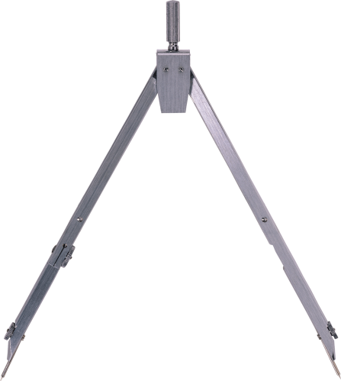

**Полученные результаты:**

|  |  |
| --- | --- |
| Исследуемые участки | Пространственный порог чувствительности в мм |
| Кожа спины |  |
| Тыльная поверхность кисти |  |
| Кончик пальца |  |
| Кончик языка |  |
| Середина ладони |  |

***Примечание:*** *нормальная различительная способность для:*

* *кончик языка – 1,1 мм,*
* *губы, ладонная поверхность пальцев – 2,2 мм*
* *кончик носа – 6,8 мм*
* *середина ладони – 8,9 мм*
* *тыльная поверхность кисти руки – 31 мм*
* *предплечье, голень – 40,5 мм*
* *спина – 54,1 мм*

**Выводы:***(сравнить с нормой)*

|  |
| --- |
|  |
|  |
|  |

Дать определение пространственному порогу тактильной чувствительности.

|  |
| --- |
|  |
|  |
|  |

**ЗАНЯТИЕ №6:«Физиологические основы высшей нервной деятельности. Условные рефлексы»**

**Вопросы для подготовки:**

1. Высшая нервная деятельность, определение понятия, физиологические основы.
2. Поведение животных и человека. Определение понятия.
3. Условный рефлекс – понятие, значение.
4. Классификация условных рефлексов.
5. Условия выработки и механизмы формирования условных рефлексов. Структурно-функциональная основа замыкания и закрепления временных связей.
6. Виды торможения условных рефлексов (условное торможение), их роль в ВНД.
7. Динамический стереотип: его физиологическая сущность, отличия от инстинкта.
8. Особенности условно-рефлекторной деятельности человека.
9. Понятие мотивации, виды мотиваций, их значение. Роль различных отделов ЦНС (лимбическая система, лобные доли коры БП, ретикулярная формация) в формировании мотиваций.
10. Понятие об эмоциях, их биологическая роль. Теории формирования эмоций, классификация эмоций.
11. Роль различных структур ЦНС в формировании эмоций. Компоненты эмоциональных реакций.
12. Память понятие, типы. Современные представления о механизмах долговременной и кратковременной памяти.
13. Поведенческая реакция как высшая форма приспособительной деятельности организма. Психический, соматический и вегетативный компоненты поведения.
14. Центральная организация поведенческой реакции по П.К. Анохину.
15. Особенности ВНД человека; понятие о I и II сигнальных системах. Функциональная асимметрия полушарий коры БП.
16. Особенности ВНД человека. Типы ВНД по И.П. Павлову.
17. Физиологические основы мышления. Конкретно-образное (предметное) и абстрактно-логическое мышление.

**ДОМАШНЕЕ ЗАДАНИЕ**

1. Дать определение понятию Высшая нервная деятельность

|  |
| --- |
|  |
|  |
|  |
|  |
|  |

1. Дать определение понятию условный рефлекс

|  |
| --- |
|  |
|  |
|  |
|  |
|  |

1. Указать виды торможений условных рефлексов

|  |
| --- |
|  |
|  |
|  |
|  |
|  |
|  |

1. Дать определение понятию инстинкт. Значение инстинкта

|  |
| --- |
|  |
|  |
|  |
|  |

1. Динамический стереотип - понятие, его значение

|  |
| --- |
|  |
|  |
|  |
|  |
|  |

1. Перечислить правила выработки условных рефлексов

|  |
| --- |
|  |
|  |
|  |
|  |
|  |
|  |
|  |

1. Дайте определение понятию и приведите классификацию памяти.

|  |
| --- |
|  |
|  |
|  |
|  |
|  |
|  |

1. Укажите соответствие темпераментов типам ВНД животных и человека. Назовите основные характеристики процессов возбуждения и торможения положенные в основу деления на типы ВНД.

|  |  |  |  |  |  |  |
| --- | --- | --- | --- | --- | --- | --- |
| Темпераменты по Гиппократу |  | Типы ВНД животных и человека по И.П. Павлову |  | Охарактеризуйте свойства возбуждения и торможения, лежащие в основе деления на типы ВНД | | |
|  | → |  |  | Сила | Уравновешенность | Подвижность |
|  | → |  |  |  |  |  |
|  | → |  |  |
|  | → |  |  |

1. Перечислите психические процессы, осуществляемые в пределах первой и второй сигнальных систем.

|  |
| --- |
|  |
|  |
|  |
|  |
|  |
|  |

1. Дайте определение понятию мышление.

|  |
| --- |
|  |
|  |
|  |
|  |
|  |

**Просмотр учебного фильма «Условный рефлекс», «Физиология мотиваций и эмоций», «Память»**

**Работа №1 Выработка условного зрачкового рефлекса у человека**

**Цель работы:** Познакомить студентов с возможностью выработки условного зрачкового рефлекса у человека.

**Оборудование:** Звонок, темный плотный лист бумаги.

**Ход работы:** Экспериментаторы проверяют у исследуемых отсутствие расширения зрачка на свету при включении звонка. Затем приступают к выработке условного зрачкового рефлекса на звонок. При включении звонка исследуемые закрывают глаз плотным темным листом бумаги. При включении звонка исследуемые открывают глаз. Экспериментаторы наблюдают постепенное сужение зрачка у исследуемого на свету. Если звонок предъявлять 10 раз в сочетании с затемнением, то на 11 раз только включение звонка без затемнения глаза вызывает условно-рефлекторное расширение зрачка. Для гашения условного вегетативного зрачкового рефлекса звонок перестают подкреплять безусловным раздражителем – затемнением. У различных исследуемых условный вегетативный зрачковый рефлекс на звонок угасает через различное число изолированных действий условного раздражителя. Скорость угасания условного рефлекса определяется силой процесса, внутреннего торможения.

Полученные результаты внести в таблицу.

Результаты выработки и угасания зрачкового рефлекса

|  |  |  |  |  |
| --- | --- | --- | --- | --- |
| **Порядковый номер раздражителя** | **Раздражитель - звонок** | **Безусловный раздражитель (лист бумаги)** | **Безусловная реакция (+/-)** | **Условная реакция(+/-)** |
|  | - | + | + | - |
|  | + | + |  |  |
|  | + | + |  |  |
|  | + | + |  |  |
|  | + | + |  |  |
|  | + | + |  |  |
|  | + | + |  |  |
|  | + | + |  |  |
|  | + | + |  |  |
|  | + | + |  |  |
|  | + | + |  |  |
|  | + | - |  |  |
|  | + | - |  |  |
|  | + | - |  |  |
|  | + | - |  |  |

Отметьте, после какого числа сочетаний раздражителя – звонок – с безусловным подкреплением выработался условный вегетативный зрачковый рефлекс, а также условия его угасания.

**Результаты:**

|  |
| --- |
|  |
|  |
|  |
|  |

**Выводы:**

|  |
| --- |
|  |
|  |
|  |

**Работа №3 Определение типа ВНД по тестам**

**Цель работы:** Определение преобладающего типаВНД.

**Ход работы:** 1.Испытуемые пишут столбцом числа от 1 до 57.

1. -
2. -
3. -
4. -
5. -
6. -
7. -
8. -
9. -
10. -
11. -
12. -
13. -
14. -
15. -
16. -
17. -
18. -
19. -
20. -
21. -
22. -
23. -
24. -
25. -
26. -
27. -
28. -
29. -
30. -
31. -
32. -
33. -
34. -
35. -
36. -
37. -
38. -
39. -
40. -
41. -
42. -
43. -
44. -
45. -
46. -
47. -
48. -
49. -
50. -
51. -
52. -
53. -
54. -
55. -
56. -
57. -
58. На каждый вопрос дается только один ответ «да» или «нет» .
59. Вам предлагается ответить на 57 вопросов. Вопросы направлены на выявление вашего обычного способа поведения. Постарайтесь представить типичны ситуации и дайте первый «естественный» ответ, который придет вам в голову. Если вы согласны с утверждением, поставьте рядом с его номером знак + (да), если нет — знак — (нет). Стимульный материал к Личностному опроснику Г. Айзенка (Тест на темперамент EPI. Диагностика самооценки по Айзенку. Методика определения темперамента).
60. Нравится ли вам оживление и суета вокруг вас?
61. Часто ли у вас бывает беспокойное чувство, что вам что-нибудь хочется, а вы не знаете что?
62. Вы из тех людей, которые не лезут за словом в карман?
63. Чувствуете ли вы себя иногда счастливым, а иногда печальным без какой-либо причины?
64. Держитесь ли вы обычно в тени на вечеринках или в компании?
65. Всегда ли в детстве вы делали немедленно и безропотно то, что вам приказывали?
66. Бывает ли у вас иногда дурное настроение?
67. Когда вас втягивают в ссору, предпочитаете ли вы отмолчаться, надеясь, что все обойдется?
68. Легко ли вы поддаетесь переменам настроения?
69. Нравится ли вам находиться среди людей?
70. Часто ли вы теряли сон из-за своих тревог?
71. Упрямитесь ли вы иногда?
72. Могли бы вы назвать себя бесчестным?
73. Часто ли вам приходят хорошие мысли слишком поздно?
74. Предпочитаете ли вы работать в одиночестве?
75. Часто ли вы чувствуете себя апатичным и усталым без серьезной причины?
76. Вы по натуре живой человек?
77. Смеетесь ли вы иногда над неприличными шутками?
78. Часто ли вам что-то так надоедает, что вы чувствуете себя «сытым по горло»?
79. Чувствуете ли вы себя неловко в какой-либо одежде, кроме повседневной?
80. Часто ли ваши мысли отвлекаются, когда вы пытаетесь сосредоточиться на чем-то?
81. Можете ли вы быстро выразить ваши мысли словами?
82. Часто ли вы бываете погружены в свои мысли?
83. Полностью ли вы свободны от всяких предрассудков?
84. Нравятся ли вам первоапрельские шутки?
85. Часто ли вы думаете о своей работе?
86. Очень ли вы любите вкусно поесть?
87. Нуждаетесь ли вы в дружески расположенном человеке, чтобы выговориться, когда вы раздражены?
88. Очень ли вам неприятно брать взаймы или продавать что-нибудь, когда вы нуждаетесь в деньгах?
89. Хвастаетесь ли вы иногда?
90. Очень ли вы чувствительны к некоторым вещам?
91. Предпочли бы вы остаться в одиночестве дома, чем пойти на скучную вечеринку?
92. Бываете ли вы иногда беспокойными настолько, что не можете долго усидеть на месте?
93. Склонны ли вы планировать свои дела тщательно и раньше чем следовало бы?
94. Бывают ли у вас головокружения?
95. Всегда ли вы отвечаете на письма сразу после прочтения?
96. Справляетесь ли вы с делом лучше, обдумав его самостоятельно, а не обсуждая с другими?
97. Бывает ли у вас когда-либо одышка, даже если вы не делали никакой тяжелой работы?
98. Можно ли сказать, что вы человек, которого не волнует, чтобы все было именно так, как нужно?
99. Беспокоят ли вас ваши нервы?
100. Предпочитаете ли вы больше строить планы, чем действовать?
101. Откладываете ли вы иногда на завтра то, что должны сделать сегодня?
102. Нервничаете ли вы в местах, подобных лифту, метро, туннелю?
103. При знакомстве вы обычно первыми проявляете инициативу?
104. Бывают ли у вас сильные головные боли?
105. Считаете ли вы обычно, что все само собой уладится и придет в норму?
106. Трудно ли вам заснуть ночью?
107. Лгали ли вы когда-нибудь в своей жизни?
108. Говорите ли вы иногда первое, что придет в голову?
109. Долго ли вы переживаете после случившегося конфуза?
110. Замкнуты ли вы обычно со всеми, кроме близких друзей?
111. Часто ли с вами случаются неприятности?
112. Любите ли вы рассказывать истории друзьям?
113. Предпочитаете ли вы больше выигрывать, чем проигрывать?
114. Часто ли вы чувствуете себя неловко в обществе людей выше вас по положению?
115. Когда обстоятельства против вас, обычно вы думаете тем не менее, что стоит еще что-либо предпринять?
116. Часто ли у вас сосет под ложечкой перед важным делом?

**Ключ, обработка результатов Личностного опросника Г. Айзенка (Тест на темперамент EPI. Диагностика самооценки по Айзенку. Методика определения темперамента)**

**Экстраверсия - интроверсия**: «да» (+): 1, 3, 8, 10, 13, 17, 22, 25, 27, 39, 44, 46, 49, 53, 56; «нет» (-): 5, 15, 20, 29, 32, 34, 37, 41, 51.

**Нейротизм** (эмоциональная стабильность - эмоциональная нестабильность): «да» (+): 2, 4, 7, 9, 11, 14, 16, 19, 21, 23, 26, 28, 31, 33, 35, 38, 40, 43, 45, 47, 50, 52, 55, 57.

**«Шкала лжи»:** «да» (+): 6, 24, 36; «нет» (-): 12, 18, 30, 42, 48, 54. Ответы, совпадающие с ключом, оцениваются в 1 балл.

*Интерпретация результатов Личностного опросника Г. Айзенка (Тест на темперамент EPI. Диагностика самооценки по Айзенку. Методика определения темперамента) При анализе результатов следует придерживаться следующих ориентиров.*

**Экстраверсия - интроверсия**: больше 19 - яркий экстраверт, больше 15 - экстраверт, больше 12 - склонность к экстраверсии, 12 - среднее значение, меньше 12 - склонность к интроверсии, меньше 9 - интроверт, меньше 5 - глубокий интроверт.

**Нейротизм**: больше 19 - очень высокий уровень нейротизма, больше 13 - высокий уровень нейротизма, 9 - 13 - среднее значение, меньше 9 - низкий уровень нейротизма.

**Ложь**: больше 4 - неискренность в ответах, свидетельствующая также о некоторой демонстративности поведения и ориентированности испытуемого на социальное одобрение, меньше 4 - норма.

Описание шкал Экстраверсия — интроверсия Характеризуя типичного экстраверта, автор отмечает его общительность и обращенность индивида вовне, широкий круг знакомств, необходимость в контактах. Он действует под влиянием момента, ипульсивен, вспыльчив, беззаботен, оптимистичен, добродушен, весел. Предпочитает движение и действие, имеет тенденцию к агрессивности. Чувства и эмоции не имеют строгого контроля, склонен к рискованным поступкам. На него не всегда можно положиться. Типичный интроверт — это спокойный, застенчивый, интроективный человек, склонный к самоанализу. Сдержан и отдален от всех, кроме близких друзей. Планирует и обдумывает свои действия заранее, не доверяет внезапным побуждениям серьезно относится к принятию решений, любит во всем порядок. Контролирует свои чувства, его нелегко вывести из себя. Обладает пессимистичностью, высоко ценит нравственные нормы. Нейротизм Характеризует эмоциональную устойчивость или неустойчивость (эмоциональная стабильность или нестабильность). Нейротизм, по некоторым данным, связан с показателями лабильности нервной системы. Эмоциональная устойчивость — черта, выражающая сохранение организованного поведения, ситуативной целенаправленности в обычных и стрессовых ситуациях. Характеризуется зрелостью, отличной адаптацией, отсутствием большой напряженности, беспокойства, а также склонностью к лидерству, общительности. Нейротизм выражается в чрезвычайной нервности, неустойчивости, плохой адаптации, склонности к быстрой смене настроений (лабильности), чувстве виновности и беспокойства, озабоченности, депрессивных реакциях, рассеянности внимания, неустойчивости в стрессовых ситуациях. Нейротизму соответствует эмоциональность, импульсивность; неровность в контактах с людьми, изменчивость интересов, неуверенность в себе, выраженная чувствительность, впечатлительность, склонность к раздражительности. Нейротическая личность характеризуется неадекватно сильными реакциями по отношению к вызывающим их стимулам. У лиц с высокими показателями по шкале нейротизма в неблагоприятных стрессовых ситуациях может развиться невроз.

4. Затем находим сумму букв (Э, Н, Л) по отдельности и разность между числом 24 и каждой группой букв.

5. Если знак Э обозначает соответствие экстраверсии, то 24-Э означает степень интраверсии, то 24-Н – степень антиневротизма.

6. На данной координатной сетке, на сторонах откладывается по 12 одинаковых делений. Сетка обозначается, и на нее наносятся данные исследования, затем строится четырехугольник.

24-Н

меланхолик

холерик

сангвиник

флегматик

Н

24-Э

Э

Пассивный

Осмотрительный

Рассудительный

Благоразумный

Доброжелательный

Миролюбивый

Управляемый

Контролируемый

Внушающий доверие

Надёжный

Ровный

Спокойный

Легко расстраивающийся

Тревожный

Ригидный

Склонный к рассуждениям

Пессимистичный

Сдержанный

Необщительный

Тихий

Чувствительный

Беспокойный

Возбудимый

Изменчивый, непостоянный

Агрессивный

Импульсивный

Оптимистичный

Активный

Общительный

Контактный

Разговорчивый

Отзывчивый

Непринуждённый

Жизнерадостный

Не склонный к беспокойству

Склонный к лидерству

Максимальная площадь сектора, указывает на преобладание соответствующего темперамента.

|  |
| --- |
| **Результаты:** |
|  |
|  |

**Критерии подвижности нервных процессов**

1. Bo время объяснений (занятие, лекция) часто меняет позу, смотрит по сторонам, к концу объяснений двигательная ак­тивность усиливается.
2. С индивидуальными замечаниями быстро соглашается.
3. Нетерпелив, порывается приступить к выполнению задания или задуманного мероприятия.
4. Во время занятий или тренировок много разговаривает,смеется
5. Легко овладевает быстрыми двигательными навыками.
6. В различных жизненных ситуациях отличается излишней поспешностью.
7. Проявляет нетерпеливость, склонен к недоработкам при пере­ходе к новым занятиям или упражнениям.
8. Любая деятельность отличается высоким темпом выполнения
9. Не склонен долго задерживаться на отработке отдельных компонентов при выполнении любой работы.
10. Способен быстро перестраивать свой режим и быстро приспосабливаться к новой обстановке.
11. Отличается ярким проявлением и лёгкой сменяемостью
12. положительных и отрицательных эмоций.
13. Peчь отличается мимикой и пантомимикой.
14. Ситуация опасности возбуждает, притупляет бдительность
15. Быстро переключается на другой вид деятельности.
16. Быстро привыкает к характеру работы другого преподавателя
17. Активен в общении, быстро знакомится, легко и непринуждён­но чувствует себя в кругу малознакомых людей.
18. Быстро врабатывается в различные виды деятельности.
19. Часто предшествует состояние "предстартовой" лихорадки.
20. Характеризуется повышенной возбудимостью.
21. K выполнению нового задания приступает сразу, без долгих размышлений.
22. Сравнительно быстро и легко запоминает новый материал. Не отличается педантичностью.

**Критерии уравновешенности**

1. В детстве не отличался задиристостью и драчливостью.
2. Выделяется сдержанностью, спокойствием и устойчивостью настроения как в интересной ,так и в неинтересной работе, после удачи или неудачи, в период экзаменов, спортивных соревнований и в других случаях, стимулирующих интенсивное возбуждение.
3. При выполнении заданий (упражнений) не торопится, добивается чёткости, законченности.
4. Способен терпеливо и настойчиво добиваться понимания трудно­доступного материала путём многократного применения повторения
5. Хладнокровен перед экзаменом, большого волнения не бывает, трез­во оценивает свои возможности.
6. Накануне экзамена (соревнования) обычный режим, срывов нет
7. Перед экзаменом (соревнованием)способен легко засыпать, сон бывает глубоким.
8. Всякая непредвиденная заминка на результат экзамена (сорев­нования) не влияет.
9. К экзаменам готовится спокойно и тщательно.
10. Перед экзаменом спокоен, не суетиться, независимо от особен­ности экзамена (трудность предмета, характер экзаменатора).
11. Способен "укрощать" неуместные, несвоевременные или невыполнимые влечения и желания.
12. Собственные удачи или неудачи переносит внешне достаточно спокойно.
13. Отличается ровностью и плавностью речи, четкостью мысли в различных условиях деятельности.
14. Достаточно терпелив, без труда переносит ожидание чего-либо.
15. Способен испытывая явную враждебность к кому-либо, скрывать внешне положительными отношениями.
16. Состояние гнева никогда не принимает форму аффекта или ярости.
17. Как правило, своё недовольство не вымещает на лицах,
18. случайно "попавшихся под руку".
19. Крайне редко испытывает чувство раздражительности.
20. В работе точен и аккуратен.
21. Быстро засыпает, сон спокоен.

**Критерии силы нервных процессов**

1. Сохраняет высокую работоспособность в течение занятия, тре­нировки.
2. Качество выполнения упражнения к концу занятий (тренировок) не снижается.
3. Способен неоднократно приступать к изучению сложного материала и трудного для понимания задания.
4. Настойчив в выполнении трудоёмких заданий (упражнений).
5. Настойчиво работает над совершенствованием своих интеллекту­альных (физических) качеств.
6. Стремится к самостоятельности в различных жизненных ситуациях.
7. Инициативен на занятиях, (тренировках),а также в других жизнен­ных ситуациях.
8. Не боится риска.
9. Способен соблюдать обычный режим дня в условиях внутренней помехи (не выспался, вчера устал и т.д.).
10. Неудача озлобляет, активизирует, побуждает к более упорным занятиям.
11. Присутствие более строго экзаменатора на результат и поведение существенно не влияет.
12. Обычно положительно оценивает свою готовность накануне экза­мена (соревнования).
13. Оценки на занятиях отличаются стабильностью.
14. Усидчив, способен работать продолжительное время.
15. Не стремится к длительному отдыху после экзамена (соревнования)
16. Хорошо концентрирует внимание во время подготовки к занятиям (тренировкам), проводимым в необычной обстановке.
17. Предпочитает целостный метод обучения.
18. Знания, навыки отличаются прочностью.
19. Ситуация опасности стимулирует деятельность.
20. Не прекращает работу при появлении симптомов утомления.
21. Неаккуратен в работе, недостаточное внимание уделяет конспек­тированию.
22. Склонен переоценивать свои возможности.
23. Способен достаточно эффективно заниматься при наличии внешних помех (громкий разговор товарищей, радио- или телепередача). Неудачи в начале не пугают.

|  |
| --- |
| **Выводы:** |
|  |
|  |
|  |